時の流れを感じる1日。
- 2012/06/01 11:59 午後
- 投稿者: Yoshida

さて～、土日B2Fは全面的にゲーム会様相だし、その前に色んな仕事を終わらせておこう！
と勢いこんで始めておりましたが、意外とお客様もいらっしゃる。
６～７年ぶり同士という懐かしい顔合わせもあったりして、
お互いミニチュアゲームのかかわり長いですねえ、と笑いつつ思い出話に花を咲かせる。
私今月で33になるんですが、今日お話していた皆さんと初めてお会いしたのは23の時だったので、実際長い。
色々変わった事もあるし、何なら良い方に変わった事もあるのだから、
捨てた物でもない10年だなあと思いました（笑）。
さて、土日はゲームの予定が詰まっている模様ですねえ。
ミニチュアの方は土曜ディストピアン、日曜ウォーマシンということで。
どーうも最近ゲーム遊びに来る方がまた増えてるようですので、
何か自分が忘れている事があったらご指摘いただきたく思います！
ボードゲーム卓の方は日曜会開催は確実、土曜日も…あるんじゃないかな？
いずれにせよ皆様お待ちしております。うーん予備のテーブルどこかから調達したいぞ。

こういう時は入ってくるって話もある（笑）。
- 2012/06/02 11:59 午後
- 投稿者: Yoshida

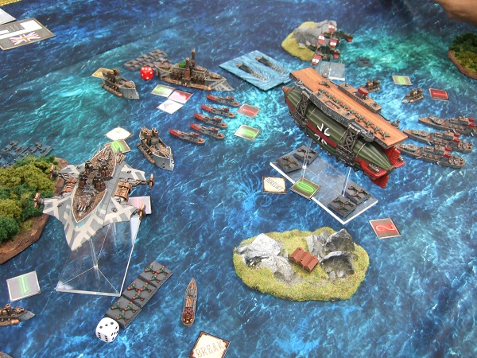
本日の盤上、ディストピアンウォーズ。おそらくこちらの対戦は初顔合わせ、いいですねえ。
自分はほとんどの時間後ろでバタバタ問屋仕事してましたが（笑）。
こういうゲームを見ると、やっぱりミニチュアゲームで一番大切で、
一番魅力的なのは、風景だと思いますねえ。
今後もガンガン遊んでいただきたいと思います。きっとやる方も増えてくるし！
さて明日は、ミニチュア卓はウォーマシン、ボードゲーム卓は重めの物を遊ぶらしい、です！
自分は多分ちょっと色んな仕事が一段落しているので、新たに何も入ってこなければ明日は遊びます（笑）！

おめでとうございます。
- 2012/06/03 11:53 午後
- 投稿者: Yoshida

昨日に引き続いての週末ゲーム会。今日のミニチュアはウォーマシン一色、
ボードゲームの方はヴァーティゴに古代にK2、と良い所をがっちりと。
しっかり満員だったので自分は見てるだけです（笑）。
しかし閉店前に遊ぶことができた1つのゲームに、深い感動を覚えました。
もちろんたいへん面白いゲームだったからですが、それ以上に私的な感情も挟まった部分がありまして。
継続は力なりという言葉の意味を知り、深々と頭を垂れる思い。
さて、月変わって早速の週末を終え、6月本番。
自分としても、かつて無いほど、劇的に動く時間が近づいてきているようで。
一丁やってやりますかねええええ。

やるべきこととやりたいことがたくさん。
- 2012/06/04 11:59 午後
- 投稿者: Yoshida

休みらしく休み、さて短めにこのブログでも書こうかな、と思ってパソコンを立ち上げ、
思わずメール等チェックしたのが運の尽き、仕事スイッチが入ってしまう。こればっかりは仕方ない（笑）。
前向きな内容なので、気持ちは軽やかですし。
明日は火曜日、今月の店の種まきをしっかりとして、今月中にやりたいホーズ初心者会に向けて、
トロールブラッド塗ることにしましょう。
皆様よろしければお仕事帰りにでもおたちより下さいませー。

か、かぶらなくてよかった。
- 2012/06/05 11:59 午後
- 投稿者: Yoshida

問屋の段ボールが成田に来ているという連絡を電話で受けていたら店の段ボールがかーなり届く。
それの整理で1日終わりだー（笑）。
ディストピアンなのですが、新商品の入荷数が減らされていてちょと残念。
量が量なので作業を中断、残りは木曜に。うーん、6月の仕事が目の前に積みあがったな～。
色々やらなければいかんが、とにかく順繰りに片付けていこう。

勉強になったと、思おう。
- 2012/06/06 10:33 午後
- 投稿者: Yoshida

ディストピアン仕事、色々あるがどこから取り掛かるか～、と思ってましたが、
物が来たのでまずはリスト化しようと商品画像を一通りこのサイトにUPすることから始める。
とりあえずゲーム雑題の方に画像だけは一通りUP完了（未発売含む）。
UP完了、とかさらりと言ってますが、この地道な単純作業が意外とかかり、夜が明けてしまった（笑）。
たいへんでしたが、改めてリリースされている商品をすべてチェックした形にもなり糧にもなる。
各軍勢の型番05がフリートキャリアで11がドレッドノート、12は独自の兵器、13は多分予備の番号、
16がガンシップで17がスモールフライヤー。タワーは19番で20番はバンカーコンプレックス。
思わず覚えてしまいましたが、こんなこともまあ役に立つでしょう。
ディストピアンだけで150点以上の商品が既にリリースされている。
明日以降これをリストにして、参照できるようになるだけでも多少便利かなと。
まず何より自分自身の確認用にも。
来週にはシグナーコロッサルが来ることを考えると、今週はディストピアンの仕事続行かな～。

しっかり収納。
- 2012/06/07 11:59 午後
- 投稿者: Yoshida

開店直後、問屋仕事としてガバリと段ボール搬入。
本汁店にいらした方は80箱ほどきれいに積みあがったものをご覧になったかと思います。
驚かせてしまい失礼しました（笑）。
B2Fの間取りが広くとってあるのは、実はこういった荷物を受ける為でもあったりします。
と言ってもそのまま置きっ放しはマズイ。閉店頃には無事問屋スペースに収まり一安心。
今日は平日ながらボードゲーム会の様相、加えて夜はウォーマシンも遊ばれてました。
意外と平日でもお休みの方、ゲーム遊べるなら遊びたい、と言う方はいらっしゃるものなので、
ボードゲームの平日1日料金はお一人1000円と設定する事になりました。
今の所収容人数が限られているので大々的には貼ってませんが、
平日でもゲーム遊びたい方々はよろしければご利用下さい。
卓料金設定はここに来て概ね固まった格好。ニーズが増しているのは改めて感じてますので、
今後売り場と卓の増減についても考慮したいですなあ。
ミニチュアのブリスターをより見易く、かつコンパクトに陳列できるアイディアが必要だな～。
誰か良いアイディアあったら教えてください（笑）。
さて明日は…色々滞っている仕事がある、あり過ぎる！週末迎える前に何とかするぞっと。
皆さんは金曜仕事終わりにでも、よろしければお立ち寄り下さい！
私が勤勉だったら仕事を片付けてお待ちしております（笑）。

「でかくすりゃいいと思いやがって。でも嫌いじゃない」
- 2012/06/08 11:59 午後
- 投稿者: Yoshida

やはり夏はウォーマシン＆ホーズの季節、ということもあってか、ニューリリースの話が止まらないですなあ。
http://www.chaaarge.com/2012/06/08/2player-starter-hordes/
と唐突に最近話題のミニチュアゲームの日本語ポータルサイト、チャージさんのリンク。
色んな英語サイトを見て回るのが大変だという諸兄にはもってこい、自分も助かっております。
いや流石にPrivateer Pressのサイトくらいは見てますけども、やはり日本語有り難い。
少々忙しいわが身には嬉しいです。
さて本題は、やはり来たホーズ2人用スターターのお話。
B2Fでは以前から「どのファクションの組み合わせになるか？」というのが話題でして、
自分はトロールブラッドvsエバーブライトが本命かなと思っていたんですが、
果たして我がメインファクションであるサークル・オルボロスvsエバブラという結果です。
個人的な目玉は、何と言ってもWarpborn Skinwalker5体入り！
テンション上がるわああああ、と思った一方、
あの非常に素晴らしいメタルのミニチュアは絶版かとはっとする。
メタルだけあってお値段は張るのでプラ化は基本良い事ですが、
自分としては珍しく「あのメタルの方も作っておきたいかな…」と。
まあもう少し時間はあると思いますので、しばらく悩もう。
あ、ご予約も承りますので、是非お申し付けください～。
ちなみに脈絡無いような今日のタイトルは、コロッサル＆ガルガンチュアへのお客様への一言。
何かすごく名言に感じたのでタイトルにして見ました（笑）。
さて、週末ですね！よろしければ皆様、ゲーム遊びにお越し下さい。
ディストピアンも入荷しておりますし！…まだ微妙に全部並んでませんけども。開店前に頑張ろう。

決定記念日と名づけよう。
- 2012/06/09 11:59 午後
- 投稿者: Yoshida

今日は午前中から立川散策、電話で折衝、そしてニューゲームズオーダーミーティング。
5月を総括し、今後の方向性を決める、決めまくる。
自分自身の今後の動きに関しても大枠決定。うーん新展開だ。
さて明日は…おそらくボードゲーム会！
リリースに関しては来週ウォーマシンのデカいのが来ますので、
その前に遊びたいと言う方はミニチュア卓のほうでどうぞー。

ご馳走来るぞ～。
- 2012/06/10 11:11 午後
- 投稿者: Yoshida

今日はボードゲーム会に、ペイントテーブルでウォーマシンのペイントなどしている方々も。
コロッサル出たらちょっと大規模でやろうということで盛り上がってる模様ですねえ。
ペイント一段落した方とウォーマシン一戦、長年存じ上げてる方ですが初対戦。
シグナーvsマーセナリー、面白く遊べて良かった…、が写真撮り忘れ。
最近ど～～も撮りわすれております。ゲーム楽しみすぎて忘れているという話かも（笑）。気をつけよう。
さて今週はついにシグナー・ストームウォール・コロッサルのリリース！
これからウォーマシン、楽しんでまいりましょ～。

就寝前に、休日終了。
- 2012/06/11 11:59 午後
- 投稿者: Yoshida

休日。頭の中が色んな案件でパンパンになっているので、1回全部置かせて！とばかりに休む。
しかし就寝前にこのBlogを書く際パソコンは立ち上げるわけで、そこでメール等々をチェックするかどうか、
というのは意外と悩みます（笑）。見るべきか、見ざるべきか。
まあためらいつつ、結局見るわけなんですけれども。今日は一層色んなメールが届いておりましたー。
不可避的に仕事スイッチON。うーん頭が回りだす。
こりゃ火曜日も忙しいぞ！ということですが、返信は少々お待ち下さい。

状況改造。
- 2012/06/12 11:59 午後
- 投稿者: Yoshida

うおーいまたプレイ風景撮り忘れたーい。
仕事量ゆえか、確実に自分の動きから抜けてしまっている模様（笑）。
ディストピアンが遊ばれていたのですよ元気に。
そして自分はディストピアン関連の新たな仕事が本日のメイン。
ゲームを遊んでいる方々ともお話しつつ色々とアイディアを出す。
今ある物を上手く組み替えて、より楽しく、より便利に、そしてより良い収益を。
続ける為には全部大事、これが良い試金石になるかもしれない、面白くやってまいりましょう。
そう言えば先日ミニチュアゲームポータルサイト「チャージ」さんのリンクを貼って、
ホーズ2プレイヤースターター発売の話を書いたら結構店頭で反応がありましたー。
もちろん待望のアイテムと言う話もありますが、分かり易く状況まとめていただいてるから、
という部分もありますな。ということでまたリンク、今度はディストピアン。
http://www.chaaarge.com/2012/06/09/spartan-2012-july-25th/
これも待ち望まれたロシア艦隊。7月末だからちょっと先…てほどでもないかな？
ちょっとタイムラグあるかもしれませんが、多分8月上旬には来るんじゃないかと見ております～。

馬鹿デカいミニチュアとはこれ如何に。
- 2012/06/13 11:59 午前
- 投稿者: Yoshida

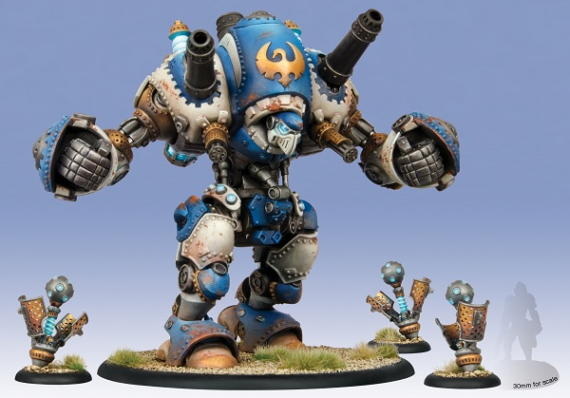
先日も貼った写真だった気もしますが、もう1回貼ってもいいでしょお今なら！
ウォーマシンニューリリース、超大型ウォージャック・コロッサルがついに登場でございます。
写真だとわからない所もありますが、要はバトルエンジンのヒュージベース、
つまり5インチ（つまりCDの大きさ）にウォージャックが乗っているという豪快すぎるモデル。
はたしてミニチュアとは何なのかという根本的な疑問もありますが（笑）、
これが盤上に出てくるのは楽しみですね～。まずはシグナーからということで、
しばらくシグナープレイヤーの方が対戦で人気になるのかも。
今週末辺りに、色を付けたストームウォールで暴れる人がいるんでしょうかね～。
ともあれシーズン到来を告げる分かり易過ぎるアイコンですので、気になる方は是非どーぞ！
多分ゲーム的にもいいんじゃないかと思います（半ば期待）。

ディストピアンウォーズ旧リスト（現在は使用しておりません）
- 2012/06/14 07:16 午後
- 投稿者: Yoshida

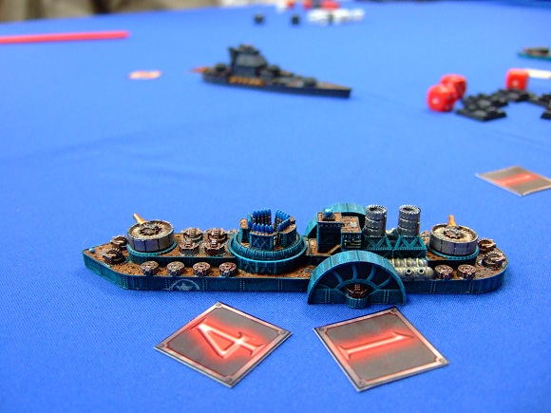
※現在ディストピアン・ウォーズの通販は新ページに移行しています。
http://http://dystopian.thebase.in/
にて御注文下さい。
イギリスのSpartan Games制作の「ディストピアンウォーズ」は、
南極で発見された謎のテクノロジーにより科学技術が異常に発達した
架空の19世紀をモチーフにした2人用対戦ミニチュアゲームです。
多くのミニチュアゲームと異なり、人間モデルは無く艦船や戦車のモデルを用います。
ダイスシステムや移動、射撃のルールは独自色が強く、終盤まで接戦になり易いのが特徴です。
ミニチュアは未塗装、未組立のレジン製モデルです（一部ホワイトメタルも使用されています）。
ミニチュア商品には、ゲームで使用するデータカードが同梱されています。
通販のご希望、在庫のお問い合わせに関してはshopmaster@b2fgames.comまでご一報下さい。
また店舗営業時間には、042-507-8120までお電話いただいても対応可能です。

待望の土台作り。
- 2012/06/14 11:05 午後
- 投稿者: Yoshida

今日は珍しく問屋の方が手すきだったので、開店からディストピアンのリスト作りしながら店番。
お陰でようやくリストを作ることができたのであります。
ディストピアンウォーズ旧リスト（現在は使用しておりません）
これで通販にも対応できる…、というのに加えちょっと別のモチベーションも大きいわけですけども、
ともあれこれで一覧で見られる。
どうせリストを作るんだから一言コメント加えたいなあ…、
と思って基本ルールに掲載されている軍勢の海軍スターター辺りに文を書いたんですが、
いや～いかんですな。止め処なく長くなる（笑）。
ホントにこれだけやっていれば良いのであれば楽しく書くのですけれども。
ともあれこれを土台にまた広めて参りましょう。

と言うか終わってない。
- 2012/06/15 11:59 午後
- 投稿者: Yoshida

引き続きディストピアンウォーズの地道な仕事を色々としていると、
平日ながら夜にはお客様集まりゲーム会様相。プエルトリコ10周年記念盤、
コンポーネント素敵だな～とか眺めつつ。
閉店後になってもディストピアンの作業が終わらず、
そして閉店時間後ですが新たにお客様がいらっしゃる（笑）。
そして思わずスタンプスを遊んで大盛り上がりする（←ここで日付変わる）。
終電超えて残った方々と夕飯をいただき、店に戻ってボードゲームの話したり、
遊んだりというのに口を挟みつつ眺めつつディストピアン作業進めつつ…朝！
ということで始発で帰って参て今Blogを書いております。さ～週末土曜だコロッサル襲来だ、
とっとと寝て起きて皆様をお待ち申し上げましょう！
ちなみにディストピアン作業は…9割がた終わりました（笑）。

ミニチュアゲームの1つの基本。
- 2012/06/16 11:59 午後
- 投稿者: Yoshida

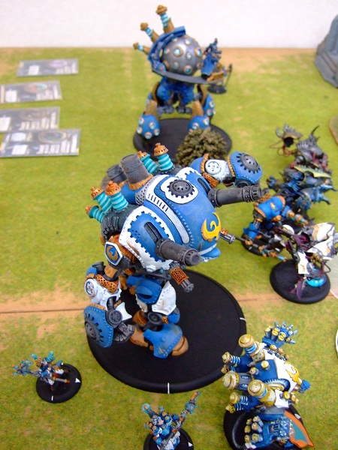
今週発売のストームウォールコロッサル、この週末土曜に色がついて75ポイント戦に出陣。
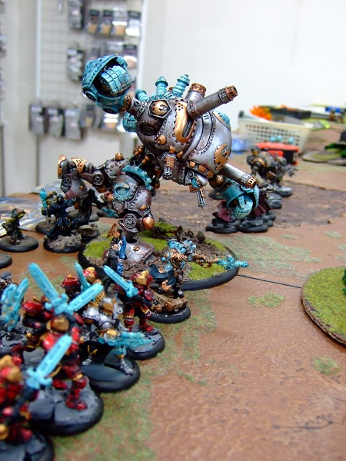
しかも複数人。
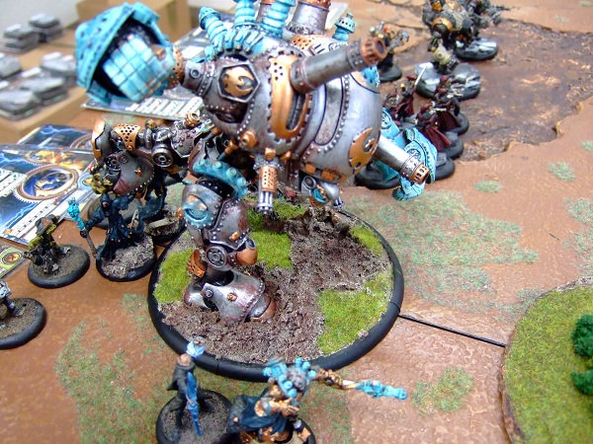
今見たらフレームに収まってないわけですが、この写真が一番コロッサルっぽく撮れているかも。
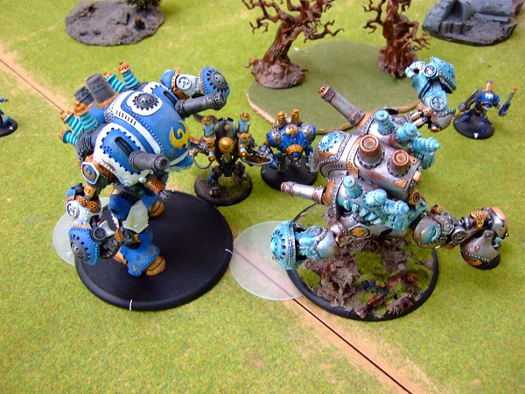
さらにぶつけ合っても見る。
ミニチュアゲームとはつまり、こういうことですなあ。

今週こそ塗り時間が必要だ。
- 2012/06/17 11:59 午後
- 投稿者: Yoshida

本日は午前中からNew Games Orderミーティング。
お仕事をお願いする方に御足労いただきみっちり1時間、大枠良い方向でまとまる。
すべてはこれからですが、1つ肩の荷が下りた心持ちはしております。
New Games Orderの新モードに向けて、着々と準備が進行されている。
…しかし最も難度の高いパートはその準備の向こうにあるので、なかなか心落ち着かないものですが（笑）。
店の方は本日も引き続きウォーマシン＆ボードゲーム。
ウォーマシンは、やはりコロッサルが活気を運んできている模様。
来月は第2弾としてケイドアのコンクエストが出るし、この流れは続きそうですねえ。
一方ではホーズの2人用スターターの御予約も多数いただいてますし。
次の週末日曜あたり、ホーズ初心者会予定しておりますので、最近スターター買った、
というような方はゲームを始めるきっかけに是非御参加下さい。
ウォーマシンを遊びにいらっしゃる方も、
ホーズをスターター規模程度お持ちいただけると嬉しいです！皆様御協力下さい～。

実際6月も後半か。
- 2012/06/18 11:59 午後
- 投稿者: Yoshida

定休日でしたが自宅と店の中間地点に買出しにいく必要があったので、自転車で出かけて立川まで出る。
もう夏かと言う感じの天気でしたねえ今日は。買った物を店に置いて、銀行等々寄って後は休み。
明日は仕事は細々ありますが、ある程度安定してやれそうな雰囲気。
夜はペイントかゲームと行きたいですねえ。よろしければお仕事帰りにでもお寄り下さい。

途中まで予定通り。
- 2012/06/19 10:42 午後
- 投稿者: Yoshida

立ち上がり問屋の出荷等々サクサクとこなし、
夕方頃にはちょっと久しぶりにトロールブラッドのペイントに着手。
たいへん順調だ、と思ってたんですが、外は台風、お客様ほとんど来ない（笑）。
昨日の時点では「まあ直撃はしないでしょう」と高をくくってたんですが、
ガッチリ暴風が吹き荒れている。
実際仕事帰りにウォーマシン対戦予定されてた方もいらしたようなんですがこれも雨天中止。
さ、時間通りに閉店して帰るか、と駅まで行った所案の定モノレールは止まっていた。
地震でも止まらなかったが大風は駄目か～、と店に戻ってきて今このBlogを書いてます。
…とりあえずもうちょっとペイントするか（笑）。
多分同士クルーガーのお導きだよウン（塗ってるのトロールだけど）。

日曜のホーズに向けて。
- 2012/06/20 11:59 午後
- 投稿者: Yoshida

トロールブラッドのウォーパックをちまちま塗り進めているわけですが、
今日はディストピアンの南極航空戦力のバリ取り＆洗い。いい加減新編成でやりたいのです（笑）。
仕事が忙しくなってミニチュアに手が付かなくなっては、これじゃいかんと塗るわけですが、
今月中にトロールスターターも南極増援も物にしたいですなあ。
…とか書いていると墓穴を掘りそうな気もしますが（笑）。
明日は可能なら日がな1日ペイントしよう。可能なら！
平日だけど来れそう、という皆さんも良かったらお待ちしておりますー。

予告どおり？
- 2012/06/21 11:37 午後
- 投稿者: Yoshida

予定通りにトロールブラッドを塗り始めると、最近ウォーマシンを始めた方々がいらしたので、
ゲームを横で解説しつつペイント。細かいルールやちょっとしたコツなんかをお話してましたが、
基本線楽しくやっておられたので見ている方も楽しかったです。
ウォーマシンのルールは細かいルール程レアケースなので聞いてもなかなか覚えられなかったりしますが、
その都度ちょっとルール見つつやっていけば問題ないと思います。
そして今日の進捗。
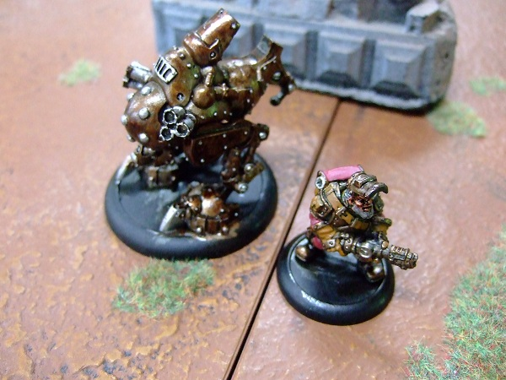
…ついでに塗っていたマーセナリーの方がはかどっとる（笑）！
いや、最近ダミアノの使用頻度が多いので35ポイントのバリエーションを増やしたいかな～と。
一応トロールも塗ってたんですよ、一応。日曜ホーズ会だし、明日はホント進めにゃなあ。

Tokio Deutsch...
- 2012/06/22 11:59 午後
- 投稿者: Yoshida

今日こそトロールを、ということでちょっとだけ塗り足したりしていた金曜日。
さらに今週は少し余裕が作れたので、懸案だった事項についてアクションを起こす。
思った以上に感触が良く「閉店後にミーティングを持とう」ということに急遽なり、
閉店後に出かけ話し合い数時間、終了した時は当然のごとく終電無し（笑）。
ファミレスで遅い晩御飯をいただきつつ、
ミーティングに出席していたNew Games Order面子で次回自社製品についてのミーティング。
と馬鹿話。というか概ね馬鹿話。そんな感じで始発中央戦にて立川帰還で今Blog書きでございます。
これから始発のモノレールで帰って風呂入って寝て起きて週末営業、皆様お待ちしております～（笑）。

店員の1日。
- 2012/06/23 11:59 午後
- 投稿者: Yoshida

よし月末…という気分でいたんですが、今月はまだ最終週というわけではないんですねえ。
割合まったりとした土曜日、ボード卓に誘われたので参加しようとしていたら新たな御来客があって、
慌てて仕事に戻ったりした1日（笑）。
ということで日曜日はホーズ会ということでやらせていただこうかと思っております。
ウォーマシンでもOKですが、良かったらホーズをスターター規模程度持っていただいていると嬉しいです。
はたして新たな方が来るのかどうか、と言う話が今回はありますが、まあ状況次第で楽しんでいただければ幸いです。
自分もトロールブラッド初使用、楽しもう。

まあB2Fの日曜日ってこんな感じですな。
- 2012/06/24 11:59 午後
- 投稿者: Yoshida

開店直後ミニチュア卓もボード卓もふわっとした集まりで、これは今日もまったりかな？
と話し合い、とりあえずミニチュアの人とボードの人で集まってボードゲーム1回やりましょうか、
ということに。ルール説明していると1人増えたので、じゃあ入ってもらってもっかい頭からルール…、
と言っている側から順繰りに人が増え気づくとたくさん人がいました（笑）。ほぼ15分毎に1人来る感じで。
この大らかさが良き所とも言えますが、何とか一貫した連絡方法が確立できたらいいかもしれませんなあ。
きょうび色んな連絡方法を皆さん使われてますが、それぞれにお好みがあるというのが悩ましい所。
さて自分は予定通りミニチュア卓のホーズへ。トロールブラッドのスターターで同規模のスコーンと。
初プレイの方とだったですがルールも飲み込んでいただき、ゲームもいきなり白熱。
たいへん楽しかったです。そして個人的にはトロールブラッドがやはり面白かった。
セカンドファクション悩んでましたがトロブラ選んで正解かもしれない。
夕刻には新入荷していた輸入ボードゲームを御購入いただいたので、
英語をその場で読みつつワンプレイ。
昔は、良くやっていたですが随分久しぶりのその場訳。フレッシュな気持ちで楽しく。
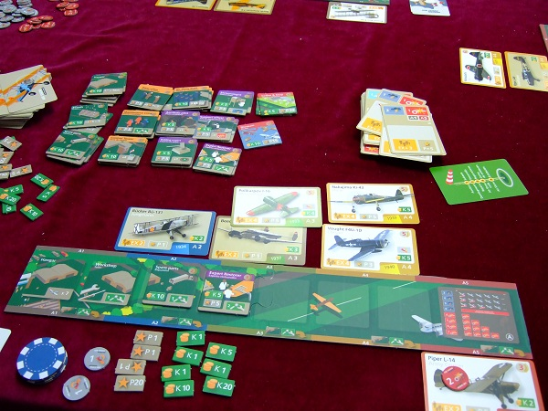
エア・ショウ。訳した甲斐のある面白いゲームで、他の方々の感触も良好。これは再入荷したいかも。
ということで、御来店の皆様ありがとうございました～。

ミニチュアの仕事、ボードの仕事（の前に役所向け書類仕事）。
- 2012/06/25 11:59 午後
- 投稿者: Yoshida

さて6月も最終週。明日はおそらくディストピアン中心の1日になるのではないかと予想しつつ、
他にも色々とやることはある。どうやら来月のウォーマシンのリリースは予想以上に早い時期に来るようで、
まずはそこへの対応が優先事項ですなあ。来月発売のコンクエストは人気必至だし、
何よりコロッサルの書籍が来るのでございます。多少テンポ良く仕事していかなきゃな～。

昼夜ミーティング。
- 2012/06/26 11:59 午後
- 投稿者: Yoshida

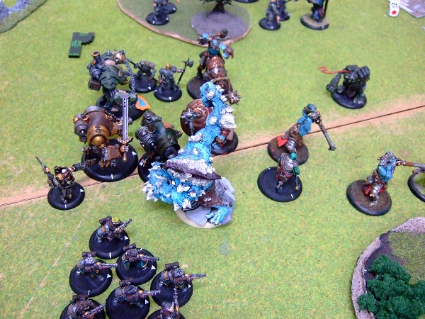
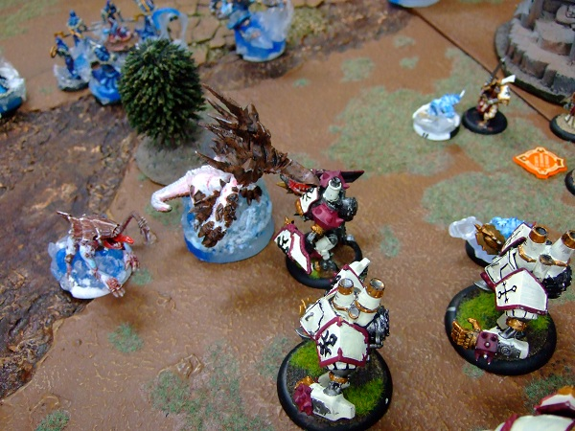
…どこがディストピアンの日なのか！と言いたくなるほどにウォーマシン＆ホーズが遊ばれた1日。
突発的なんですけれども、最近平日でもこういうことが増えてきている気がします。
やはり大型リリースを控えた時節柄でしょうかね～。
ディストピアンについても色々話し合いがあったので、自分としては重要な日だったことは間違いなく。
頑張って参りましょう。
さて明日は休み…なんですが役所の用件がある。これから準備せにゃな～。

会社事務仕事、久しぶりだなあ。
- 2012/06/27 10:41 午後
- 投稿者: Yoshida

7月となると年金関係書類の時期なんでございますが、
数年1度の調査に当たったということで書類を持っての呼び出しを食らい、定休日ながら朝1で立川へ。
定休なのが不幸中の幸いと言えばそうですが、朝9時半指定。知らせが来たのは先週…、唐突だ～。
自分は普通の方より生活時間が6時間後ろにずれてるイメージなので、
午前3時半に呼び出されているような心持ちを勝手に得つつ早めに会場へ。
商工会議所の会議室は立川駅前のでかいビルの11階。
うーんこんな所にこんな広々した空間があるんだなあと感心。
しかし自分が行った時間には誰もおらず、早く始めてくれと思いつつ待つことに。
役所の人が来たのは結構ぎりぎり、この方々は勤めでやってることなんだから無理ないか、
ということを認識はしつつも、
「そちらがチェックしたいという都合で呼ばれて来てるんだから、とっとと始めておくれ！」
というオーラを全開にしていると、気の効いた年配の人が前倒しで審査を始めてくれた。
そして数分で解放。まあ無事済んで良かった（どうせ7月には出す書類だったし）。
怪我の功名的に早起きだったので、後は休日。昨日今日とすごく爽やかで過ごし易かったですねえ。
またすぐ雨が降るかもしれないし、すぐ暑くなるんだろうけど、ちょっとでも続けばいいですなあ。
6月はあと3日間、皆様御来店お待ちしております。

新チーム。
- 2012/06/28 11:34 午後
- 投稿者: Yoshida

引き続き種を蒔くような感じの1日。かなり色々動いているんですけれども、
これらがどういうことを呼んでいくかはこれから。
面白くなればいいなあと言うのと、そこそこ自分の手を離れた所で上手くいけば嬉しいなあというのと。
店の方はボードゲームを注文したり、ちょっとだけミニチュア塗ったりの平常運行。
今日も遊ばれてましたが、やはりウォーマシン＆ホーズの機運は俄然高まっているようです。
自分もとっととトロールブラッドを15ポイントや25ポイントに増やしたいし、
この前増強したマーセナリーの35ポイントもやりたい。
来月にはコロッサル本が出るので翻訳も来るな～。
デカブツの大本命、ケイドアコロッサル「コンクエスト」も来る。
普通に店やってるだけでも結構忙しそう。
ともあれ土曜日辺り、ゲーム遊ぶ人は駒持って是非どーぞ！多分自分も遊びます。
ボードゲームも遊びたい物1個ずつ持ち寄る感じで行きましょうー。

6月の締めに、ゲーム遊ぼう。
- 2012/06/29 11:59 午後
- 投稿者: Yoshida

この度問屋の方でホビージャパンさんの日本語版ボードゲームの取り扱いを開始したので、
その関係を中心に出荷で1日。これを機に利便性が増せばいい、と言う部分で意義あるかなと思うんですが、
私個人としましても、B2Fでもホビージャパンさんのボードゲームが並べ易くなって有り難い。
取引先の各店舗様だけでなく、B2Fのお客様にも利便性が上がるんではないでしょうか！
とりあえずパンデミックとか置いておいた方がいいにきまってますな（笑）。
今日はメビウスゲームズさんからのボードゲームも新入荷し、
週末にいらっしゃる方々にかなり対応した感じ。江戸とか自分もやりたいです。
きっと皆さんに楽しく遊んでいただけると言うのは嬉しいんですが、
機を逃すと自分が色々遊べなくなるから要注意だな～。隙を見て遊んで行きますよ自分も。
ミニチュア卓の方も是非混ざりたいです（空かない気もしますけど…）。
ここの所意外と卓が混み合いますので、遊ぶ気ありの方々はお早めに御来店どうぞ～。

「ちょっとした冒険」「初心者と言う人はいない」
- 2012/06/30 11:59 午後
- 投稿者: Yoshida

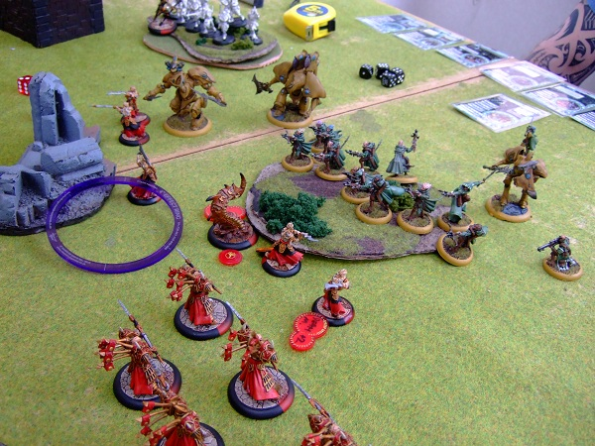
本日対戦されていたウォーマシン＆ホーズ。
お話聞いた所では、ネット上で約束して初対面同士で一戦やろう、というお話でB2Fを場所に選ばれた模様。
びっくりもするし、ちょっと役に立っている感もございます。
初めて同士だしどうかなと思って見させていただいてましたが、楽しそうに遊んでおられて何より。
ボード卓は夜に新たな方がいらしたので、御購入いただいたゲームなどを遊ぶ。
新しい方にゲームのことをお話する時、どうしても話が長くなってしまうんですけども、
その後で御購入いただいて一緒にゲームをやっていただけると、話の種明かしをしている気持ちになる。
「ね？」と言いたくなるし、ほっともする。
まさに百聞は一見に如かずなので、ボードゲームの面白さをやってない人に口で説明しろと言うのは、
よくよく考えると難しいことですねえ。「全欧が泣いた！」とか言いたくなっちゃう気持ちもする。
で、最近ど～も自分の説明手法が寅さんの叩き売りみたいな方向に進んでいるのを感じるんですが、
まあ元来楽しみ用の物ですし、真面目に説明するばっかりじゃなくてもいいのかなあ、
とは最近思うので、これもまた良しって事にしておきますか（笑）。
む、6月終わった。しかし明日も日曜、よろしければ皆様お待ちしております～。

